Witam
Dziś karty pracy na dzień 26.03.2020

Zadanie 1
Ustal kolejność alfabetyczną wyrazów
MAMA , OLA, KARTY, DOM, AUTO, PIES, BUT,

Zadanie nr 2
Posegreguj wyrazy do grupy
Nazwy zwierząt | Nazwy roślin | Nazwy rzeczy | Nazwy osób

MAK, KOT, AUTO, MAMA, ADAM, OKNO, TULIPAN, KUBEK, OLA, MYSZ, STÓŁ, LIZAK, PIES, JEŻ, DRZEWO, MATA, DZIEWCZYNIKA, SOSNA,

Zadanie nr 3
Zakreśl prawidłowe równanie
3+3=6
5+2= 6
4+1=5
2+2=3
8+2=10
15+3=17
11+2=13
9+2=11
Zadanie nr 4
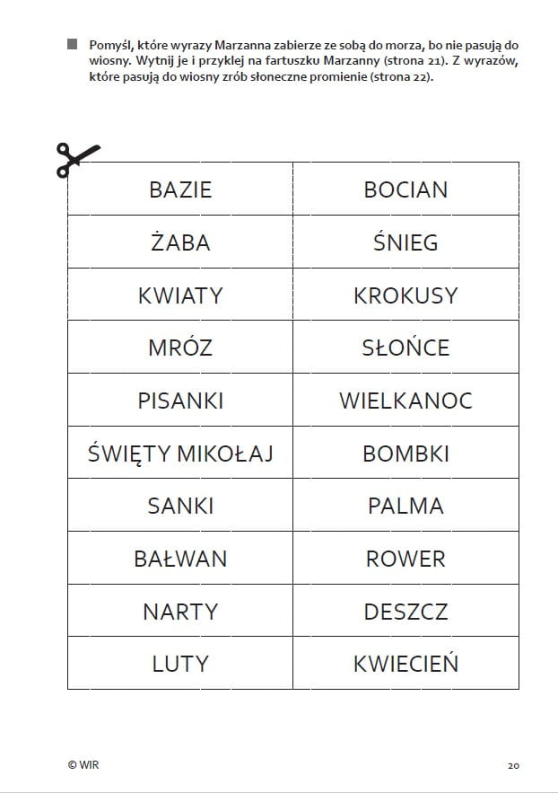

Zadanie nr 5
Zadanie z wychowania fizycznego
Wybierz swoje dwie ulubione piosenki i zatańcz do nich

Papapa do jutra

